BULLETIN MISSIONNAIRE

SABBAT 11 Janvier 2025

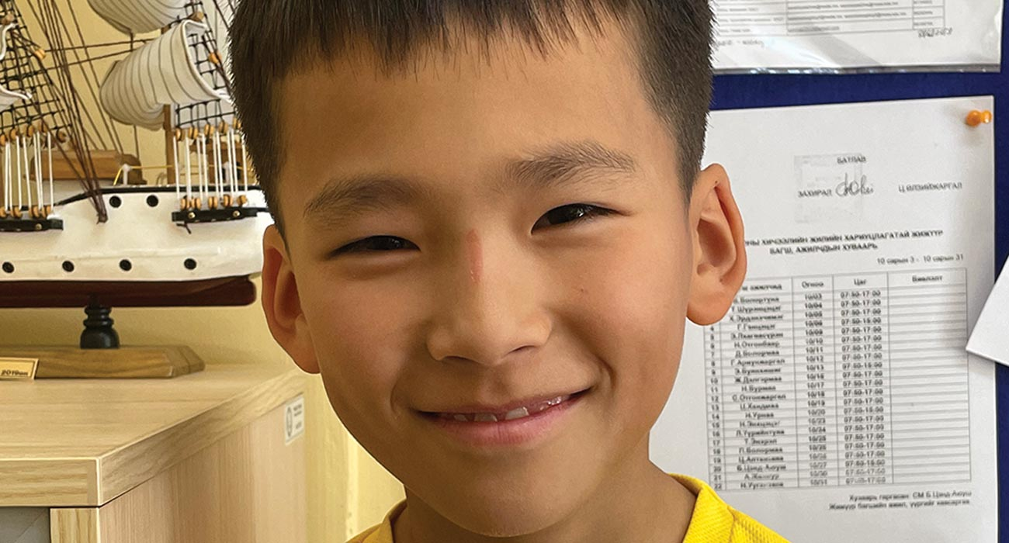

**Prière de la foi**

Aux enseignants de l’École du sabbat : cette histoire est pour le sabbat 11 janvier.

Par Andrew McChesney

ITgel est un petit garçon de 10 ans vivant en Mongolie. Son nom, Itgel, signifie « foi » en mongol. Itgel a une grande foi.

Lorsque l’année scolaire a commencé, Itgel était impatient de retourner à l’école adventiste du septième jour où il étudiait à Oulan-Bator, la capitale de la Mongolie. Il était prêt à commencer la quatrième année.

Mais sa joie ne dura qu’une semaine.

À la fin de la première semaine d’école, tous les garçons et les filles se sont réunis pour une journée sportive spéciale. Itgel aimait être dehors. C’était amusant d’être en plein air. Il courait, courait, courait aussi vite qu’il le pouvait.

Cette nuit-là, Itgel ne se sentait pas bien. Ses jambes lui faisaient terriblement mal. Il pouvait à peine bouger. Maman était inquiète et posa une main sur son front. Il brûlait de fièvre. Maman et papa ont emmené le garçon à l'hôpital.

Lorsque le médecin a vu la forte fièvre d'Itgel et a entendu parler de ses douleurs dans les jambes, il s'est également inquiété. Il a sorti une seringue et a fait une piqûre à Itgel. Itgel a dû rester à l'hôpital.

Cette nuit-là, Itgel a essayé de s'endormir, mais il avait du mal à dormir car il avait tellement chaud et ses jambes lui faisaient si mal.

Il a prié dans son cœur : « Dieu, s’il te plaît, guéris-moi vite. »

Le matin, le médecin a fait une nouvelle piqûre à Itgel. À midi, il lui a fait une troisième piqûre.

Itgel commença à se sentir un peu mieux, mais il ne pouvait toujours pas marcher. Ses jambes lui faisaient mal et il se sentait très faible. Le médecin lui a dit de ne pas essayer de se lever. Une infirmière l'a aidé à s'asseoir dans un fauteuil roulant pour qu'il puisse se déplacer dans l'hôpital.

Itgel était content d’avoir un fauteuil roulant, mais il voulait marcher. Il voulait retourner à l’école. Ses amis lui manquaient déjà. Il priait dans son cœur : « Dieu, s’il te plaît, guéris-moi vite. Je veux commencer à marcher tout seul. Je veux retourner à l’école pour voir mes amis. »

Il ne savait pas quand il pourrait rentrer chez lui, mais il croyait que Dieu le guérirait. Il décida de continuer à prier. Lorsqu’il se réveilla le lendemain, il pria immédiatement : « Seigneur, s’il te plaît, guéris-moi vite. Je veux commencer à marcher tout seul. Je veux retourner à l’école pour voir mes amis. »

Lorsque le médecin est venu à son secours, il a prié : « Seigneur, guéris-moi vite. Je veux commencer à marcher tout seul. Je veux retourner à l’école pour voir mes amis. »

Le soir, avant de se coucher, il priait : « Seigneur, guéris-moi vite. Je veux commencer à marcher tout seul. Je veux retourner à l’école pour voir mes amis. »

Pendant deux semaines, Itgel a prié.

Un jour, le médecin m’a dit : « Voyons comment vous allez. »

Il regarda le garçon, lui fit une piqûre et dit : « Tu vas bien ! Tu peux rentrer chez toi. »

Itgel était si heureux ! Un grand sourire éclairait son visage. Dieu avait répondu à ses prières.

Quand Itgel est retourné à l’école, ses amis avaient beaucoup de questions. Il leur avait manqué.

« Que s’est-il passé ? » a demandé un garçon.

« J'étais vraiment malade », a déclaré Itgel.

« Comment es-tu guéri ? » a demandé un autre garçon.

« Dieu m’a guéri », a déclaré Itgel. « J’étais très malade, mais maintenant je vais mieux parce que j’ai prié. »

Certains amis d’Itgel ne venaient pas de familles chrétiennes et ne croyaient pas en Dieu.

« Quoi ? » demanda un garçon. « C’est juste une pure chance que tu aies pu te rétablir. »

« Pas question, dit un autre. Tu ne dis pas la vérité. »

Itgel n’était pas surpris. Il n’était pas contrarié. Il savait que ses amis ne comprenaient pas parce qu’ils ne connaissaient pas Dieu. Mais lui connaissait Dieu et il savait que Dieu l’avait guéri.

« Tu peux dire ce que tu veux, mais c’est vrai, a-t-il dit. Dieu m’a guéri. »

Itgel veut que ses amis connaissent Dieu. Depuis sa maladie, il n'a cessé de leur parler de Lui.

Le nom d’Itgel signifie « foi » et il a l’intention de toujours avoir foi en Dieu. « Même si certains de mes amis ne croient pas en Dieu, je crois toujours en Lui », dit-il. « J’ai vu qu’Il ​​m’a guéri. »

Priez pour Itgel et ses amis de l'école Tusgal à Oulan-Bator, en Mongolie. Une offrande du treizième sabbat précédente a servi à aider son école à se développer avec de nouvelles salles de classe et une bibliothèque. L'offrande du treizième sabbat de ce trimestre aidera à ouvrir un centre de loisirs pour enfants à Oulan-Bator, où les enfants pourront en apprendre davantage sur le Dieu qui répond aux prières.